解锁2025CES：端侧AI吹响消费电子新号角

一、CES 2025电子展概况：技术革命的全球舞台
2025年CES展会以“Dive in”为主题，重点展示了端侧AI技术在多个领域的创新应用，如英伟达、AMD等厂商推动AI PC芯片竞争，中国企业在AI眼镜领域实现轻量化与全彩显示突破，高通端侧AI技术赋能人形机器人及智能座舱交互。这场由端侧AI驱动的变革不仅重塑消费电子产业格局，更预示着一个以智能、互联与可持续为核心的新科技时代。本文结合大会热点，围绕端侧AI未来发展及重点应用进行趋势研判。
二、大会亮点跟踪及趋势研判
1.人形机器人、汽车、AI眼镜及AI PC四大领域产品引领AI在端侧应用变革
（1）技术、场景、量产三箭齐发，开启2025人形机器人商业化新征程。在CES 2025大会上，人形机器人与端侧AI的深度融合备受瞩目，标志着机器人技术从实验室走向规模化应用。一是技术突破，端侧AI成为关键引擎，驱动"大脑+小脑"系统升级。以阿加犀与高通合作的“通天晓”机器人为例，其通过端侧AI处理器部署大模型，实现了多模态数据的实时处理与融合，大幅提升了复杂场景理解与交互流畅度。二是场景拓展，情感交互打开新维度。OpenAI整合ChatGPT的自然语言处理和情感算法，构建拟人化交互体系，使应用场景透至服务、医疗、救援等领域，本次展会的情感类宠物陪伴机器人，如Ropet、Mirumi等成为亮点产品。三是量产提速，2025迎商业化拐点。特斯拉Optimus计划年产万台，中国厂商如宇树、智元等加速产品迭代，全球供应链协同发力。据高工机器人产业研究所预测，2030年全球人形机器人市场规模将达151亿美元，复合年均增长率将超过56%。
（2）端侧AI驱动汽车向“智慧生命体”跃迁，重构智能出行生态。智能汽车在2025CES呈现出三大革命性趋势，标志着汽车正从机械工具向具备情感认知能力的"智慧生命体"进化。一是全域 AI 技术落地。以吉利为代表的车企推出“智能汽车全域AI”技术体系，基于AI原生操作系统，整合端到端语音大模型、AI数字底盘、智能座舱与智能驾驶待模块，实现全场景智能化协同。二是自动驾驶与端侧算力的协同演进。英伟达推出基于Blackwell架构的DRIVE AGX Thor芯片，支持高性能本地计算，为奔驰、捷豹路虎等品牌提供自动驾驶解决方案，实现低延迟决策与隐私数据本地处理。三是沉浸式交互重塑智能座舱体验。宝马的全景iDrive和极氪的全挡风玻璃全息显示技术，结合端侧AI的多模态交互能力，将语音、手势、表情识别深度融合，提供“无感化”自然交互体验。
（3）AI眼镜以三大亮点引领智能新视界，开启未来智能穿戴变革。AI眼镜作为端侧智能核心载体，以颠覆性创新成为展会全场焦点，其亮点集中体现在三方面：一是全场景独立运算能力。新一代AI眼镜搭载自研端侧大模型与低功耗算力芯片，实现语音、视觉、手势交互的本地化实时处理，彻底脱离手机依赖；二是多模态交互升级。通过微型光波导与视网膜投影技术，将AR界面与真实环境深度融合，打造出沉浸式的交互场景。同时，结合眼动追踪与生物传感器，可精准识别用户情绪与健康数据；三是垂直场景深度适配。工业、医疗、教育、消费四大领域定制化方案集中亮相，为各行业带来了全新的智能化变革，展现出广阔的应用前景。AI眼镜未来将向轻量化、专业化和场景化三化发展，随着材料科学和微纳技术的进步，其重量将进一步减轻，功能在特定领域如医疗中深度拓展，并融入日常生活各场景，最终成为人类感知、交互与认知世界的新“器官”。
（4）AI PC凭借智算新引擎带来的三大优势，驱动未来智能办公升级。展会上的AI PC同样吸引眼球，呈现了三大优势：一是本地化AI算力的突破。新一代AI PC配备高性能芯片与先进算法，可即时处理复杂任务，突破传统PC性能瓶颈。二是多模态交互的深度集成。融合语音识别、智能手势控制及多屏协同，提供自然流畅体验，个性化智能助手依用户习惯调整界面与功能，真正实现“千人千面”的个性化体验。三是强大的生产力与创造力提升。既能优化日常流程，又为创意工作者提供 AI 绘画、文本生成等支持，助力艺术创作与内容变革。展望未来，AI PC 的发展方向着重体现在轻薄化、便携化以及智能化、个性化两方面，一方面随着芯片技术进步其将更轻薄且性能强大，适合移动办公与日常使用；另一方面会深度融入用户生活与工作场景，通过学习习惯提供个性化服务成为“智能伙伴”。
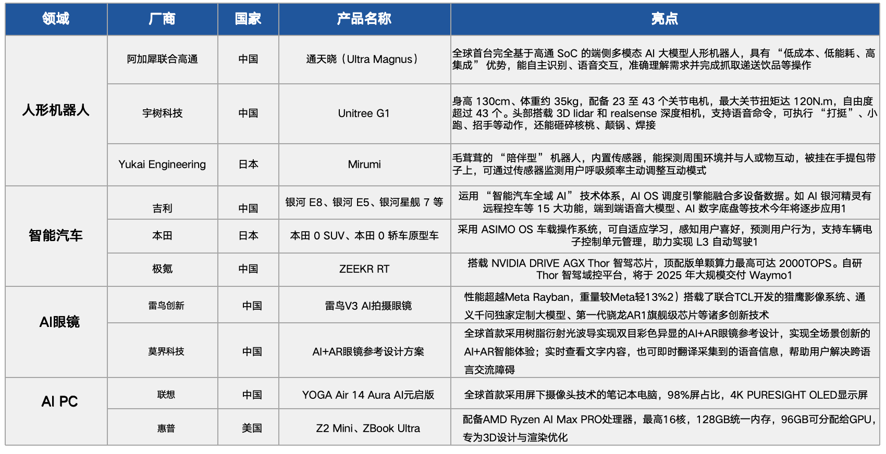
表1 CES2025四大领域代表产品
- 端侧AI芯片的算力跃升与能效优化并行，推动AI从云端向边缘全面渗透
作为端侧AI的算力基石，芯片正沿着算力突破、能效比优化及场景泛化的技术路径加速演进。一是算力突破（TOPS级提升）：架构创新推动端侧AI算力跨越式升级。通过新型架构设计和制程优化，端侧AI芯片实现算力数量级提升。例如，NVIDIA发布的RTX 50系列显卡采用Blackwell架构和FP4数据类型，将AI算力提升3倍，同时通过GDDR7显存优化推理性能，端侧算力成本大幅降低。二是能效比优化（架构/制程升级）：混合架构与存内计算技术实现能效跃迁。端侧芯片在单位功耗下实现更高算力密度。如炬芯科技22nm端侧AI芯片采用模数混合存内计算（MMSCIM）技术，较传统架构提升数十倍。三是场景泛化（从PC向汽车/家居延伸）：混合AI架构驱动全场景渗透。在智能驾驶领域，黑芝麻智能推出的华山A2000芯片在大会首次亮相，支持全场景通识智驾。在智能家居领域，炬芯芯片应用于PartyBox音箱，通过AI算法优化音场自适应。
未来，端侧AI芯片虽面临模型轻量化、算力瓶颈和标准化等挑战，但仍将向高能效、低成本、多场景持续演进。
三、启示与展望
1、端侧AI借DeepSeek 之力，2025年AI硬件潜力无限
在当下的AI发展浪潮中，DeepSeek成为了端侧AI加速发展的强劲引擎，有望全面激活AI硬件的商业化生态。业内人士指出，端侧AI技术不仅能优化硬件性能，大幅提升运算速度、降低延迟，还能支持更复杂的任务和更流畅的交互，同时拓宽应用场景，如离线运行等，全方位提升AI硬件的价值与实用性。
随着端侧AI的普及，将为电信运营商带来一系列创新的AI应用和服务。首先，智能通信服务将得到显著提升，如AI增强通话功能，能够实现实时翻译和智能客服，提高沟通效率和用户体验。其次，智能终端服务将更加个性化，通过AI定制终端，用户可以享受更智能的语音交互和安全防护功能。此外，智能内容服务将更加丰富，AI技术将助力内容创作和个性化推荐，满足用户多样化的需求。
2、DeepSeek促端侧AI国产芯片适配及生态重构，电信需强化云边协同提升算力
传统的AI训练多依赖高算力芯片，而Deepseek的入局成功降低了对高端GPU的依赖。一方面，其通过开源协议与硬件适配构建“算法-芯片-应用”闭环，推动端侧AI规模化落地，倒逼芯片技术升级，并刺激国产算力芯片需求增长，形成“端侧推理+国产GPU”新格局；另一方面，银河证券表示，DeepSeek将推动本土AI芯片适配。其低成本方案显著降低端侧AI研发门槛，加速国产芯片厂商适配与生态重构，将推动中国从"算力追随者"转向"生态主导者"。对电信运营商而言，需强化云边协同能力，布局推理算力需求增长，通过异构算力调度技术提升现有资源效率。
3、Agent UI推动人机交互从“手动操作” 向 “智能对话” 跨越，DeepSeek成为核心引擎
本次CES大会上，高通展出的骁龙数字底盘概念车中，与端侧AI深度协同的Agent UI全面替代了复杂系统控制界面，将车辆任务转化为“对话式服务”。作为新一代交互范式，Agent UI以自然语言对话正在取代传统操作界面，重构人机交互模式。而DeepSeek的介入催生了更深远的影响，其大型语言模型不仅赋予系统理解上下文和自主决策能力，更通过端侧AI优化实现毫秒级响应与数据本地化处理，显著提升了交互效率与用户体验。作为“交互智能”的Agent UI将驱动电信运营商服务服务革新，如替换传统的多级菜单，提升服务效率；通过全渠道统一入口实时同步对话记录，确保服务的连续性和一致性，打造客户专属服务助手，提升客户满意度。

参考文献
CES 2025 总结：AI 成为硬件创新核心驱动力
阿加犀人形机器人解决方案：纯端侧LLM交互、视觉算法与运动控制|世界人工智能大会|人形|机器人|端侧|阿加犀_手机网易网
CES展2025：物理AI时代，智能家居狂飙！_机器人_技术_人形
人形机器人走向 2025:巨头云集的主赛道，把握核心主线和节奏——行业周报
每年 CES 都在产生共识，今年的共识是「端侧 AI」
CES2025 引领 AI 端侧应用变革，新思科技收购Ansys 有望推进－电子行业周报
CES 2025汽车科技盛宴：智舱智驾大放异彩，整车智能时代加速到来？_搜狐汽车_搜狐网
CES 2025汽车科技盛宴：从自动驾驶到智能座舱，亮点纷呈_手机搜狐网
2025-01-15 AI日报 - AI应用与实战网

